1. Установить сервер MondoDb и консольный клиент MongoDB Compass.

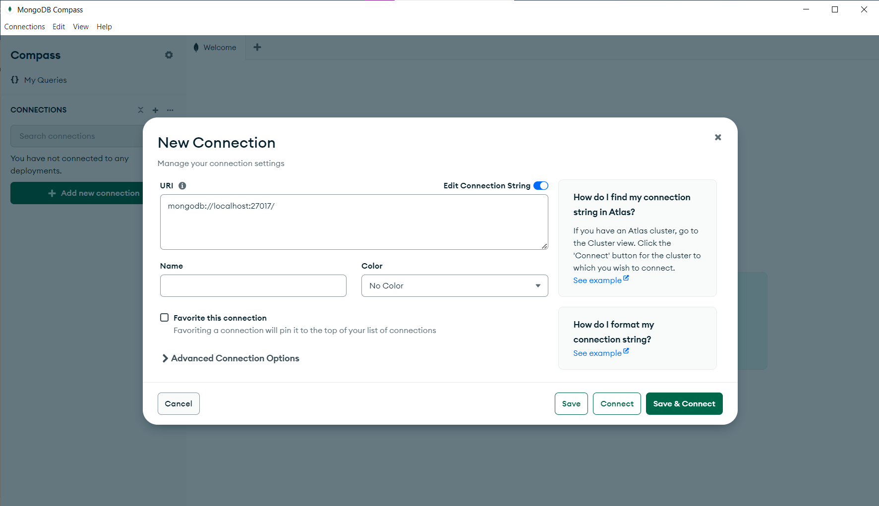

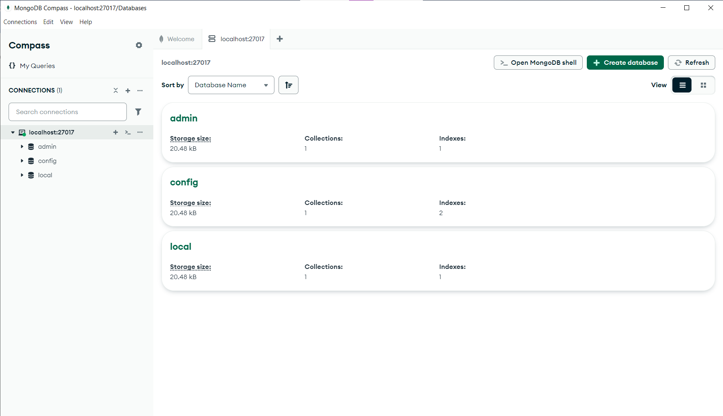

1. Создать базу данных по своему варианту.

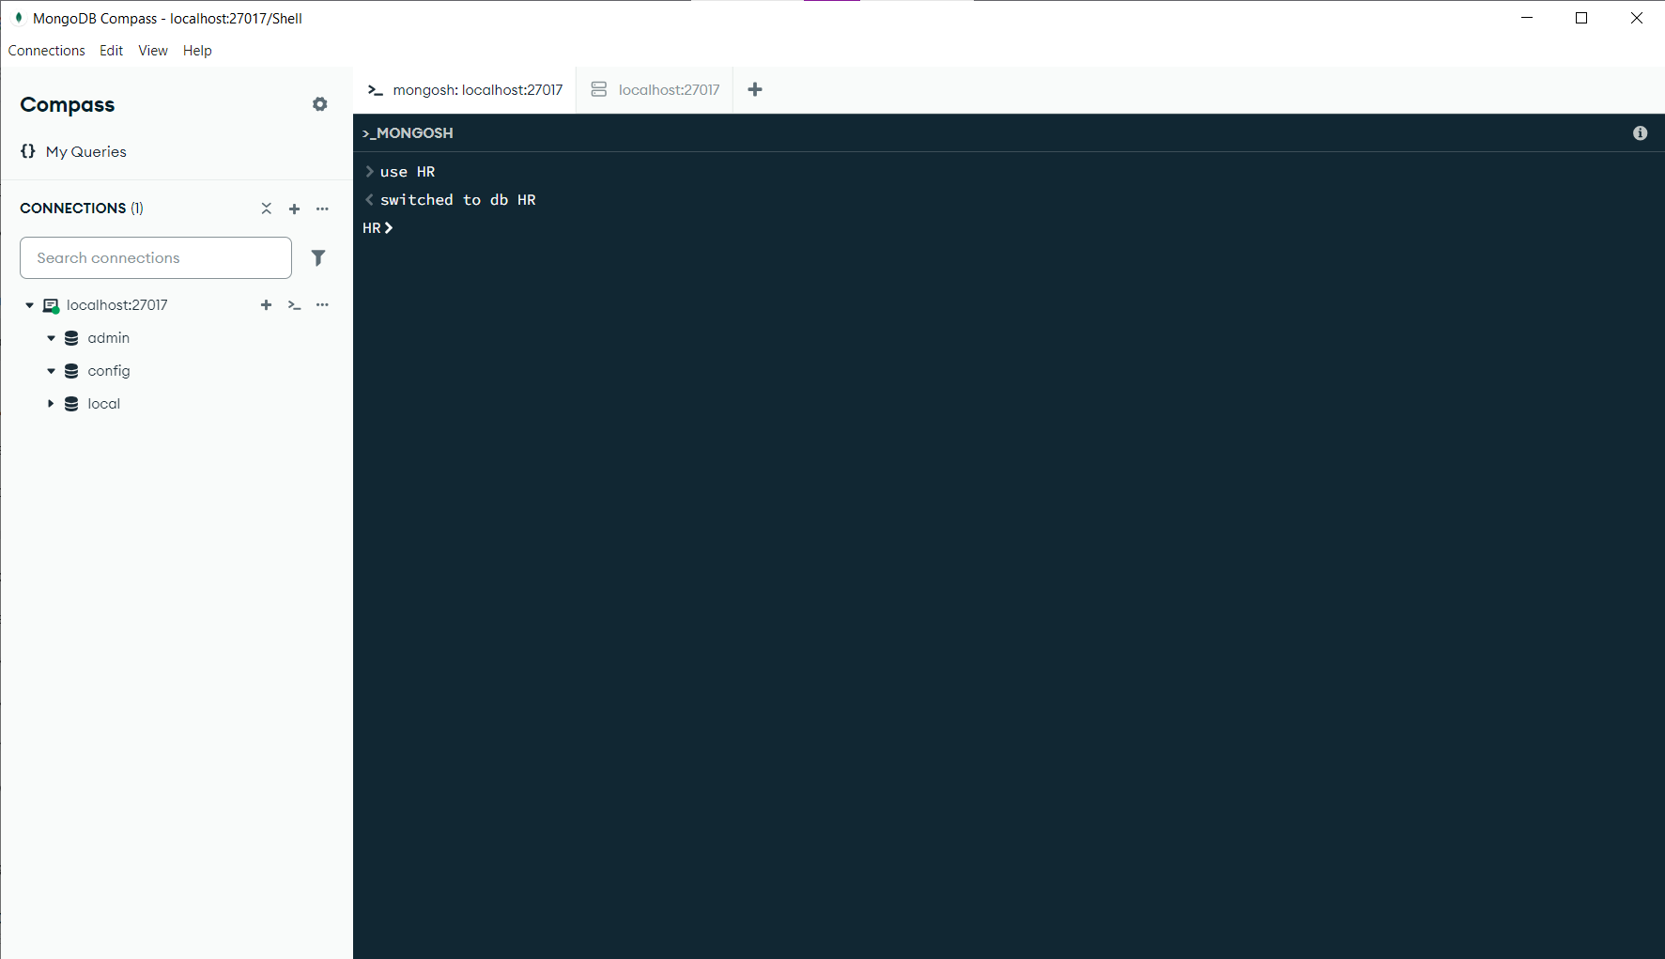

1. Создать коллекции по варианту. Добавить данные в коллекции. Изменить и обновить несколько элементов коллекций.

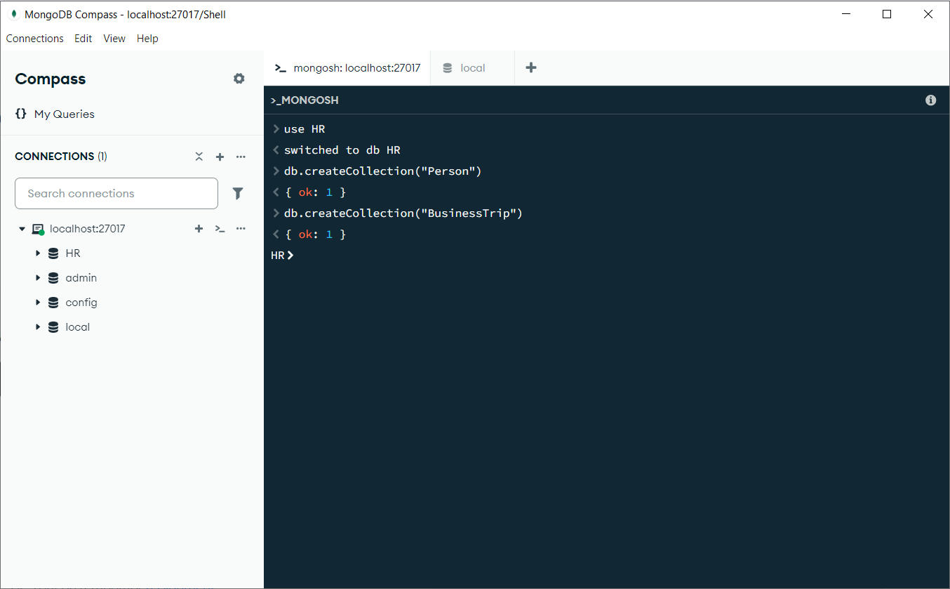

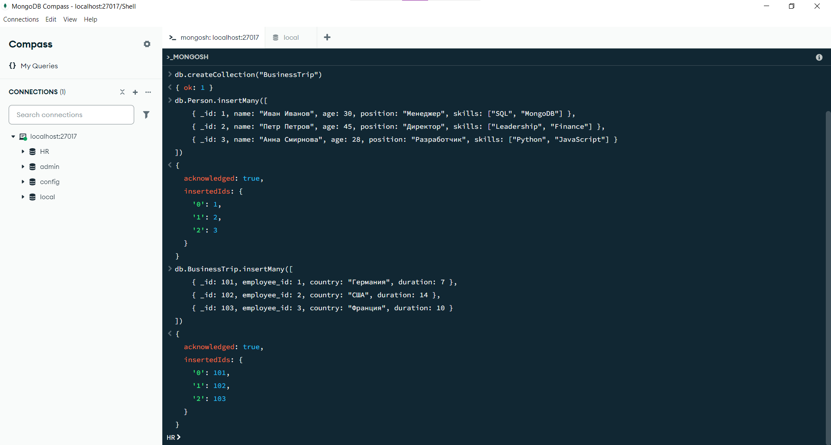

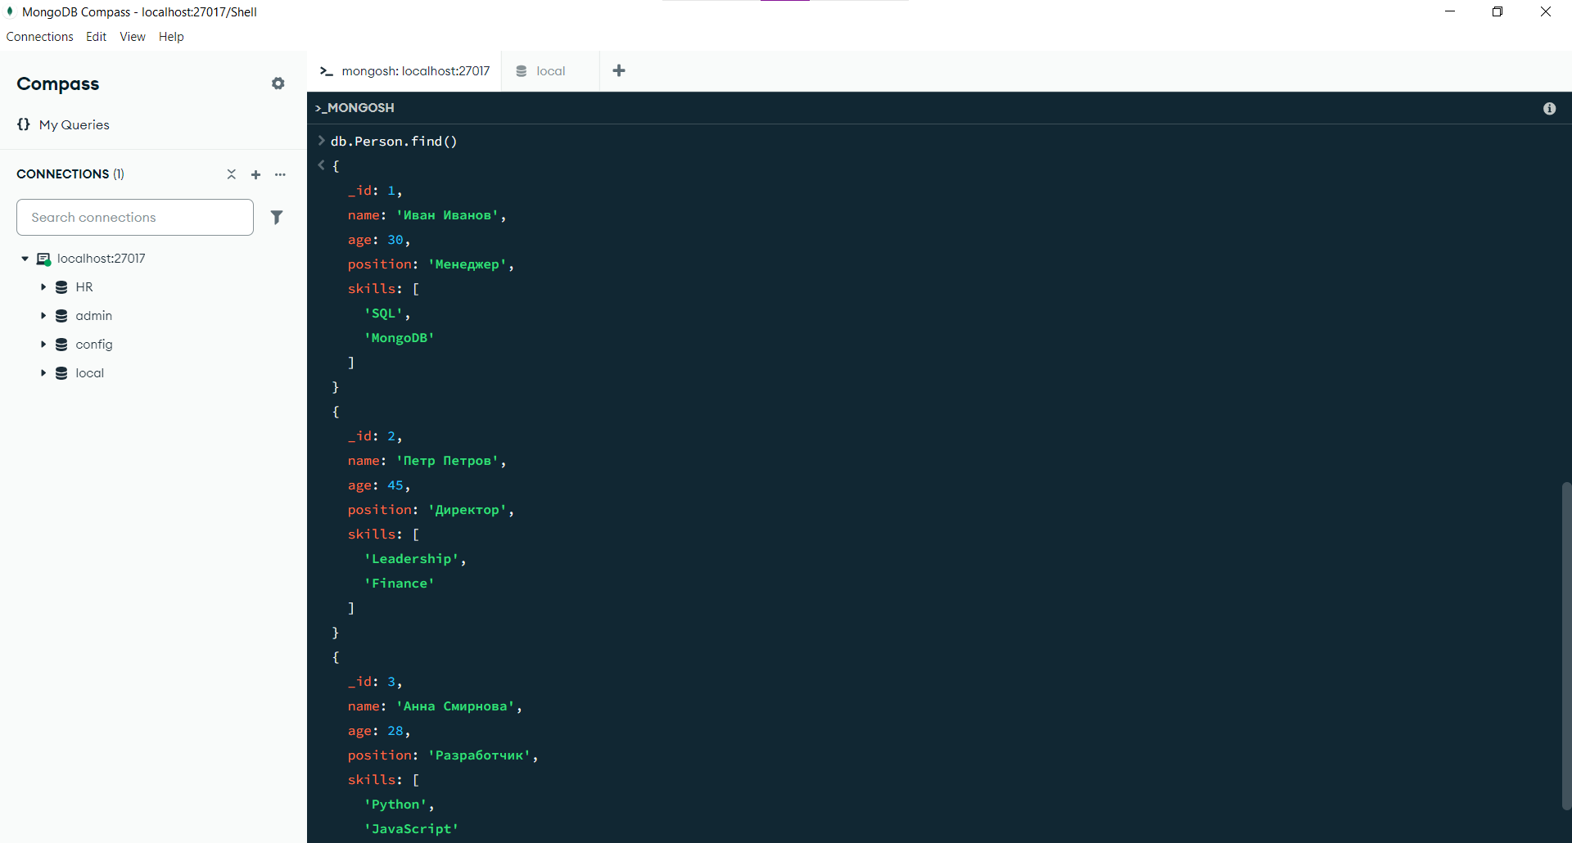

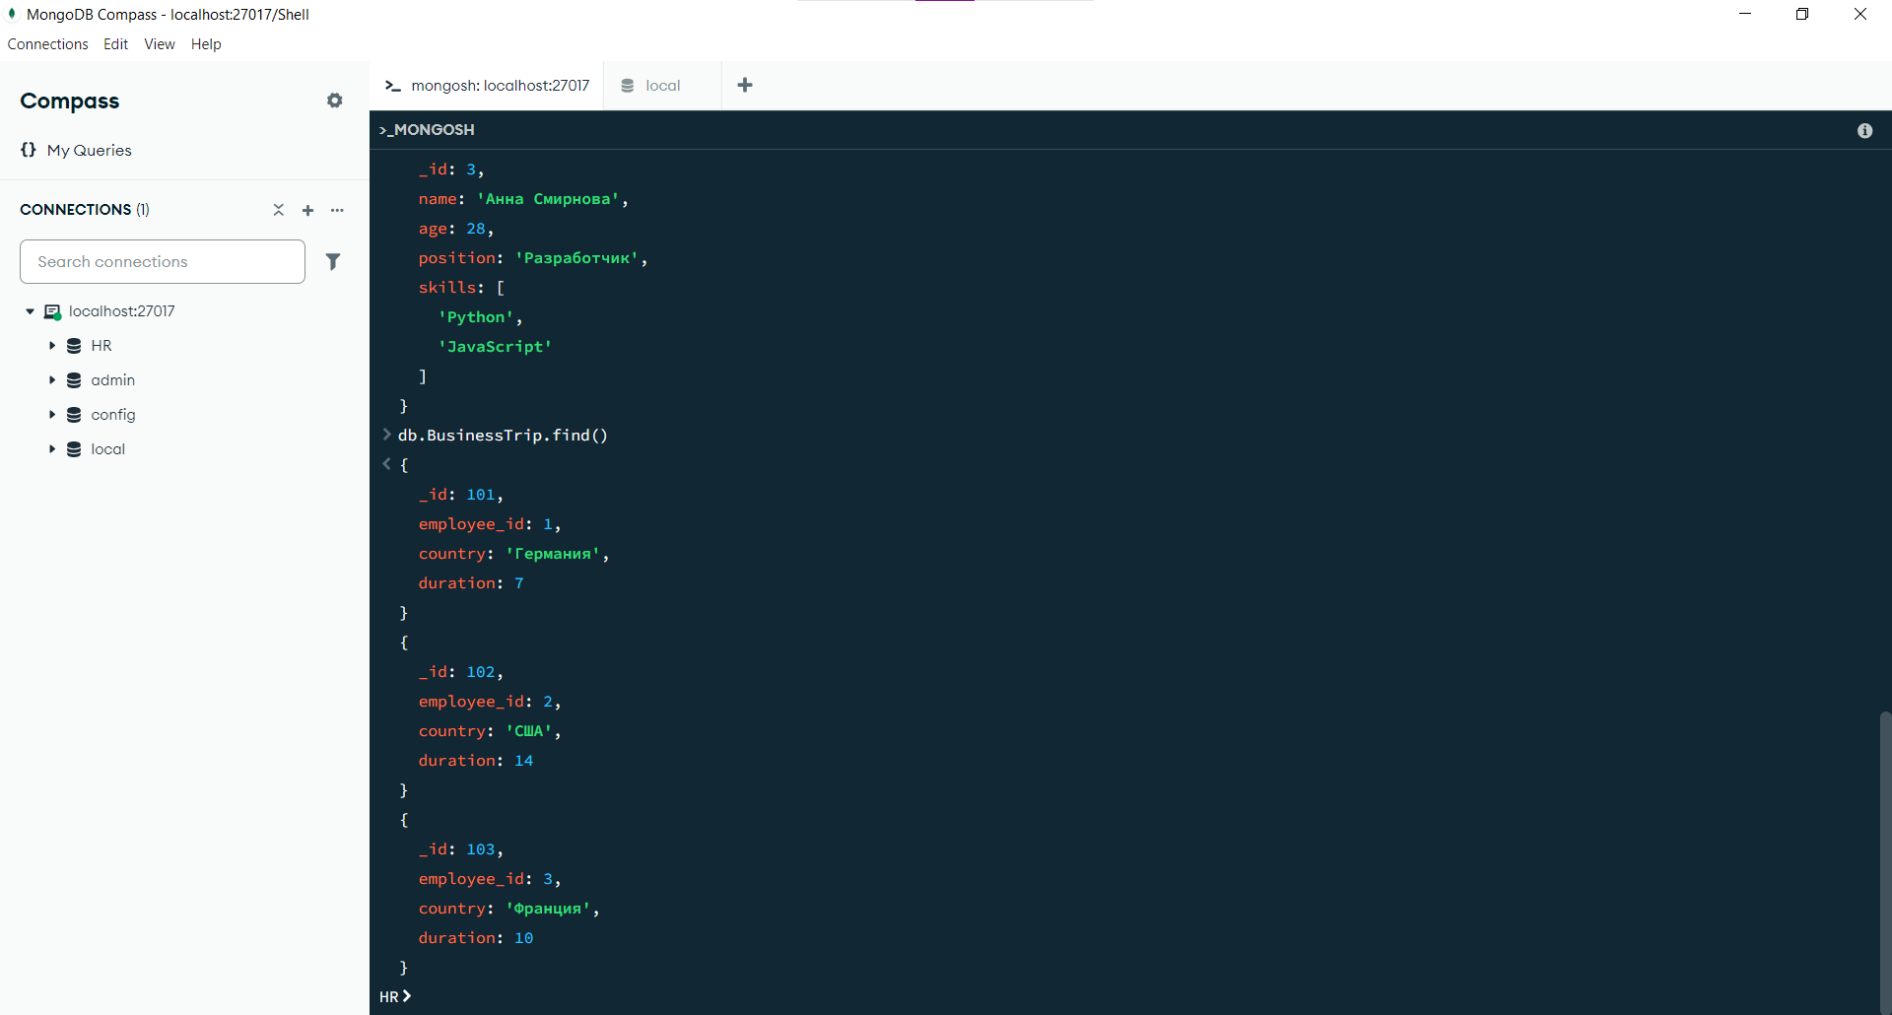

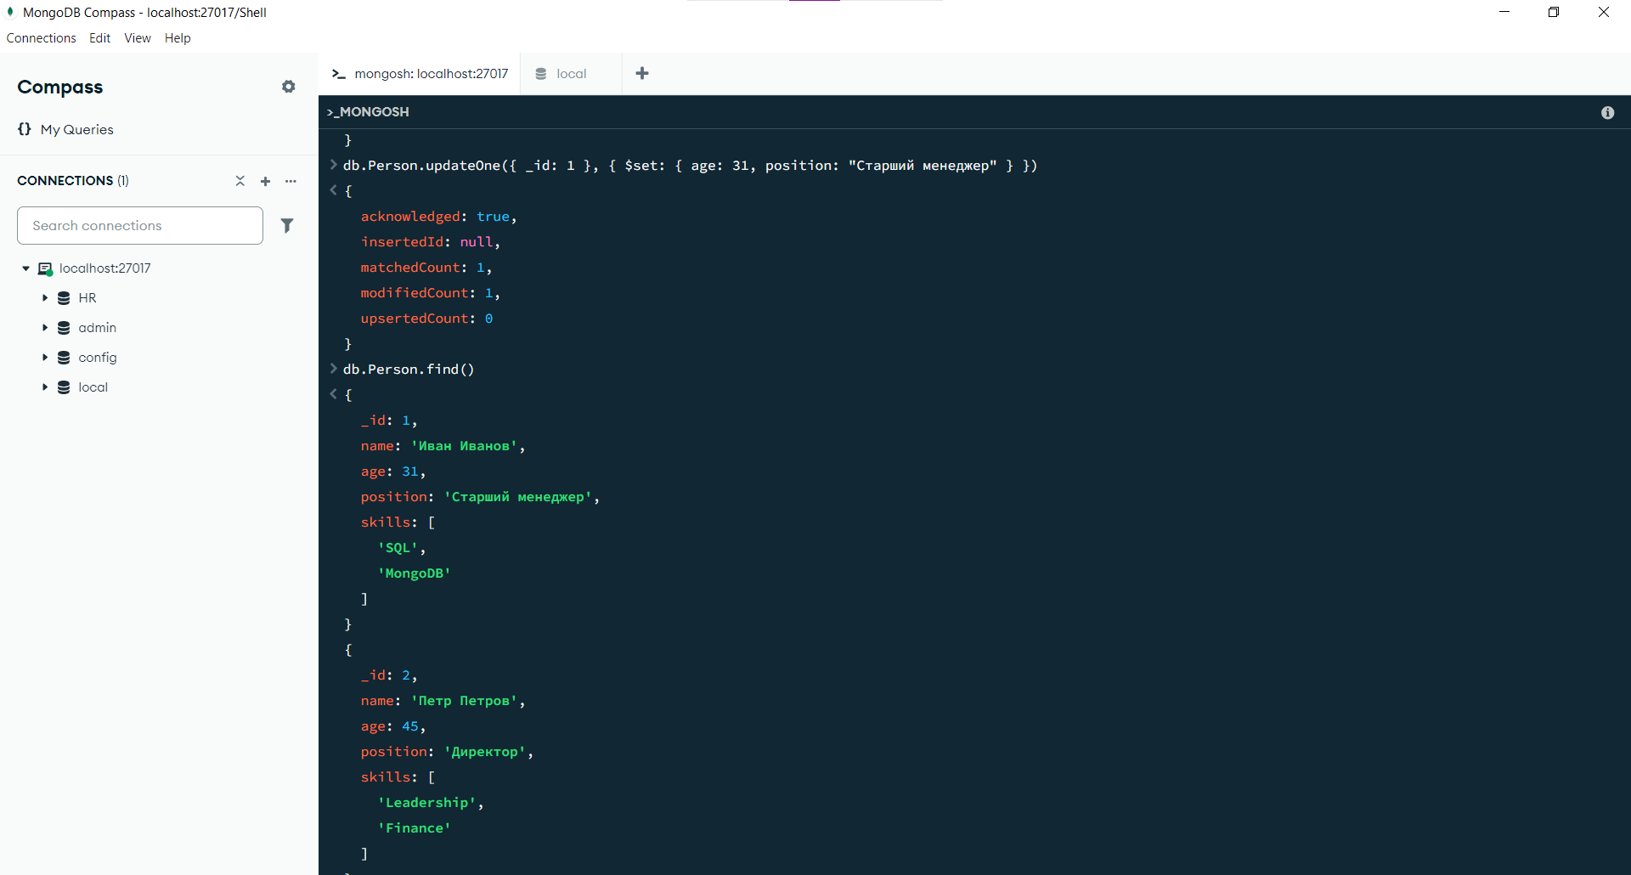

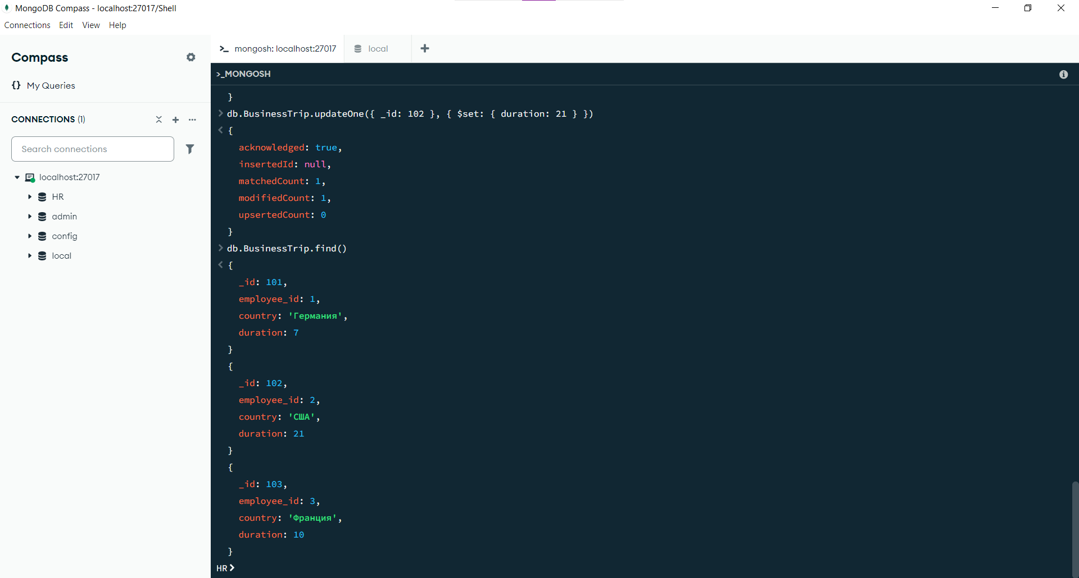

1. Произвести выборку элементов, используя условные операции, операторы работы с массивами, операторы $exists, $type, $regex.

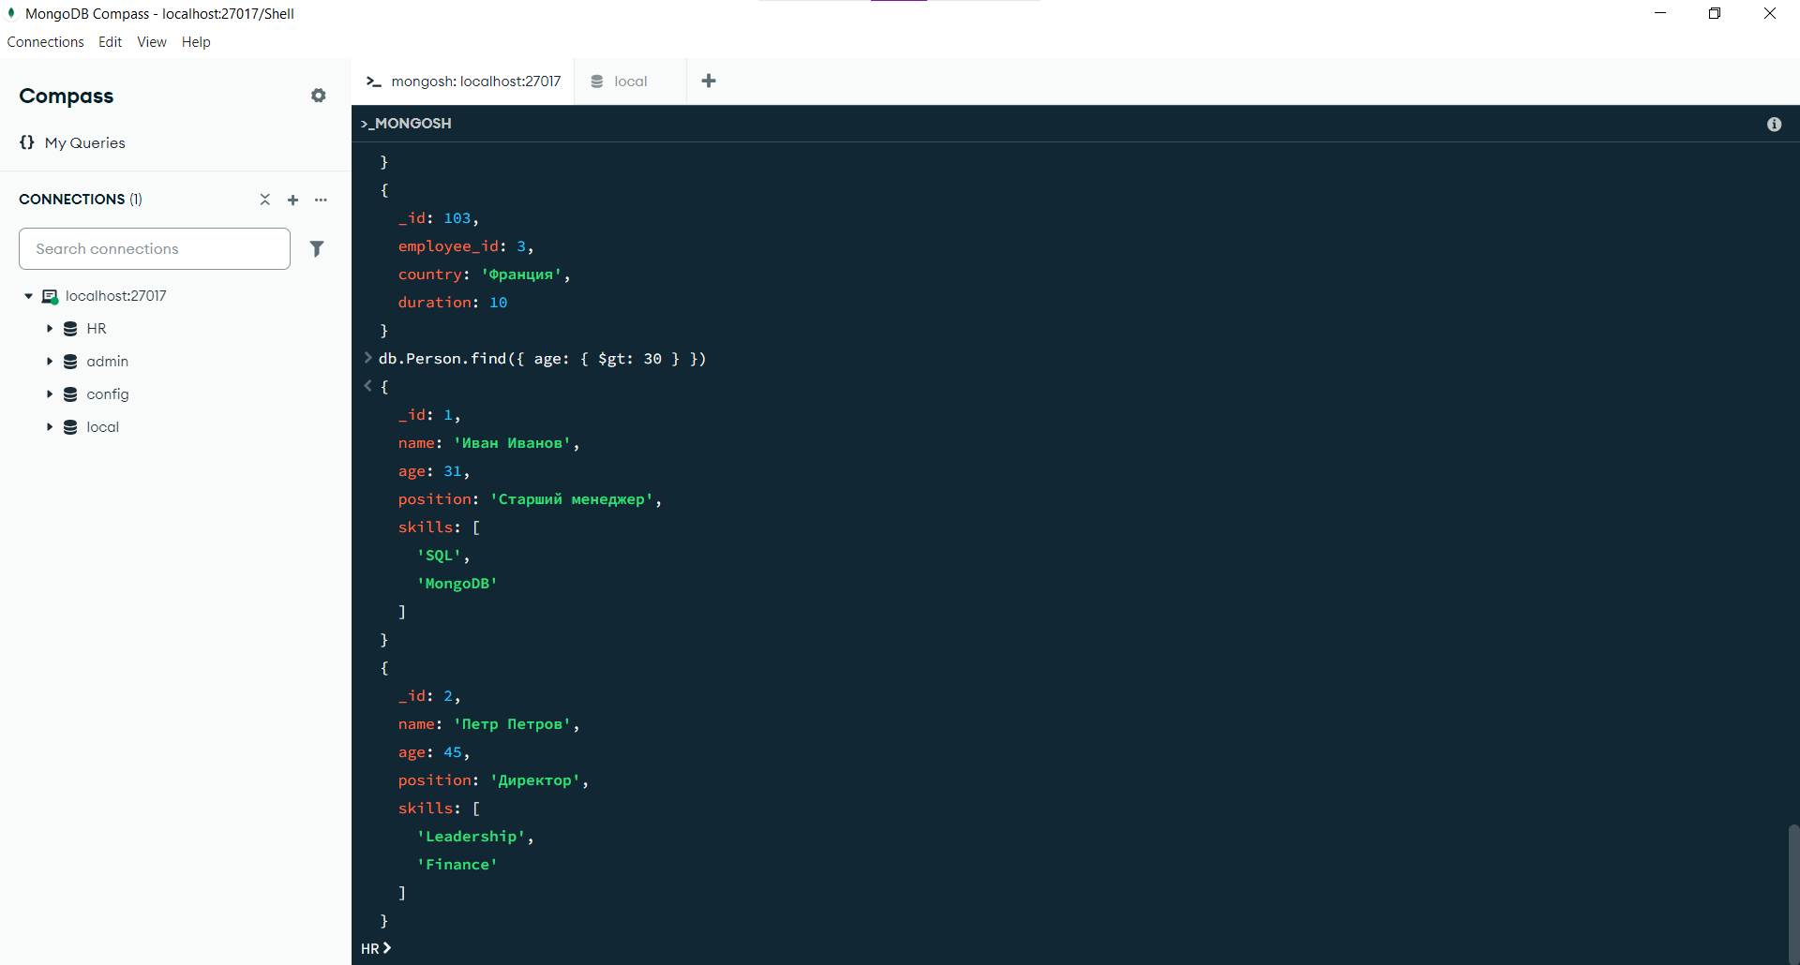

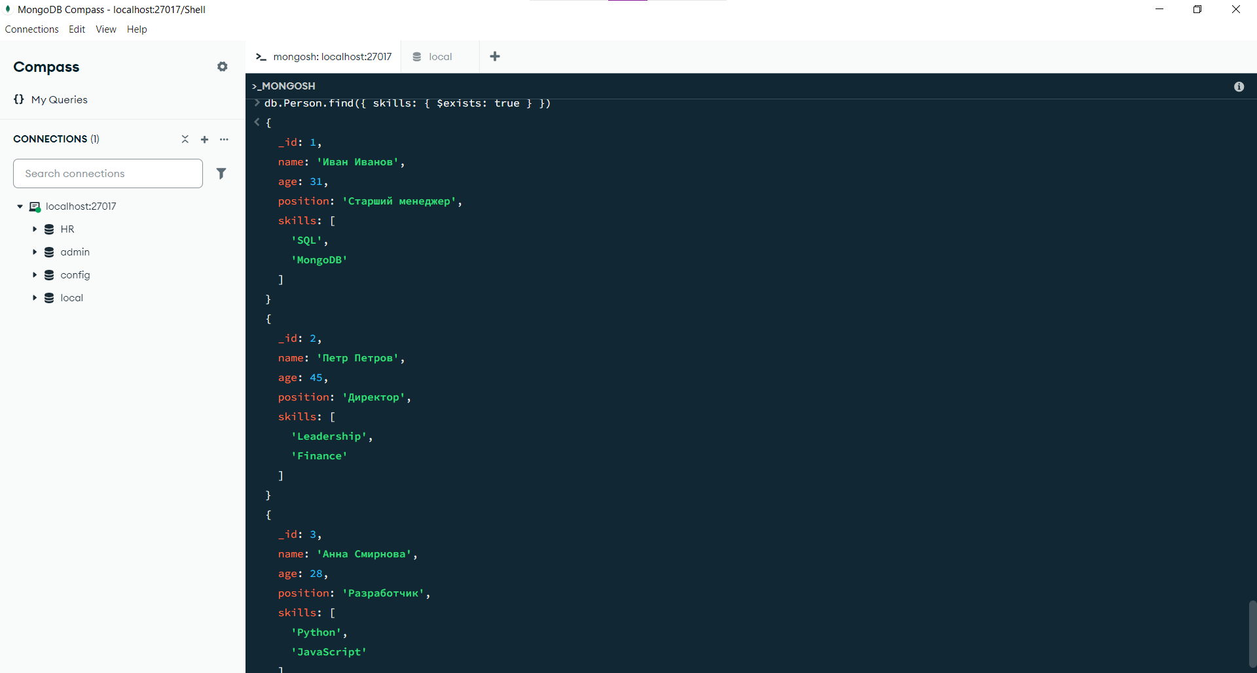

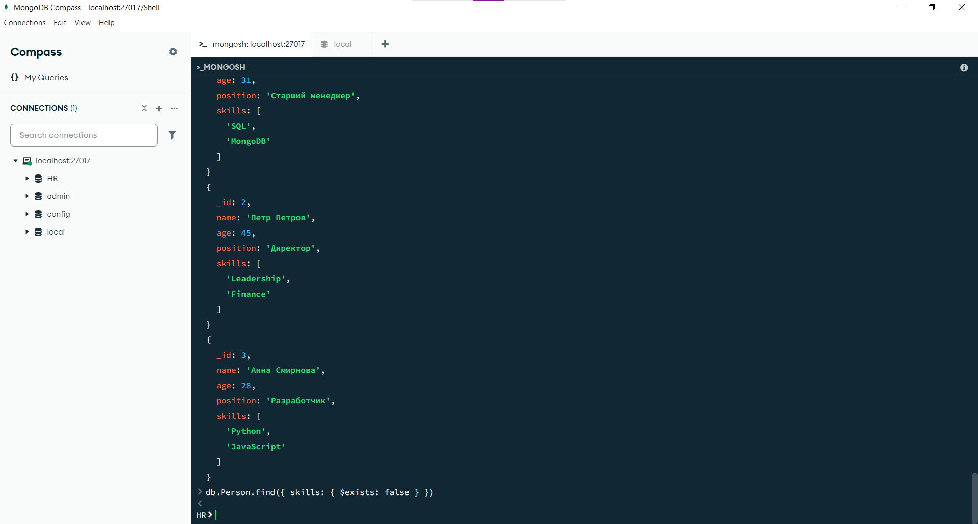

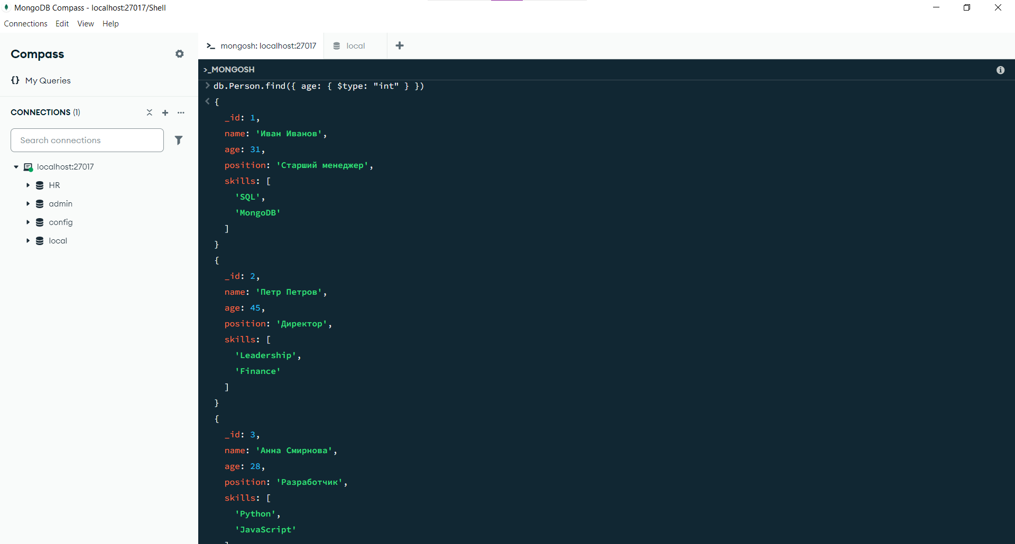

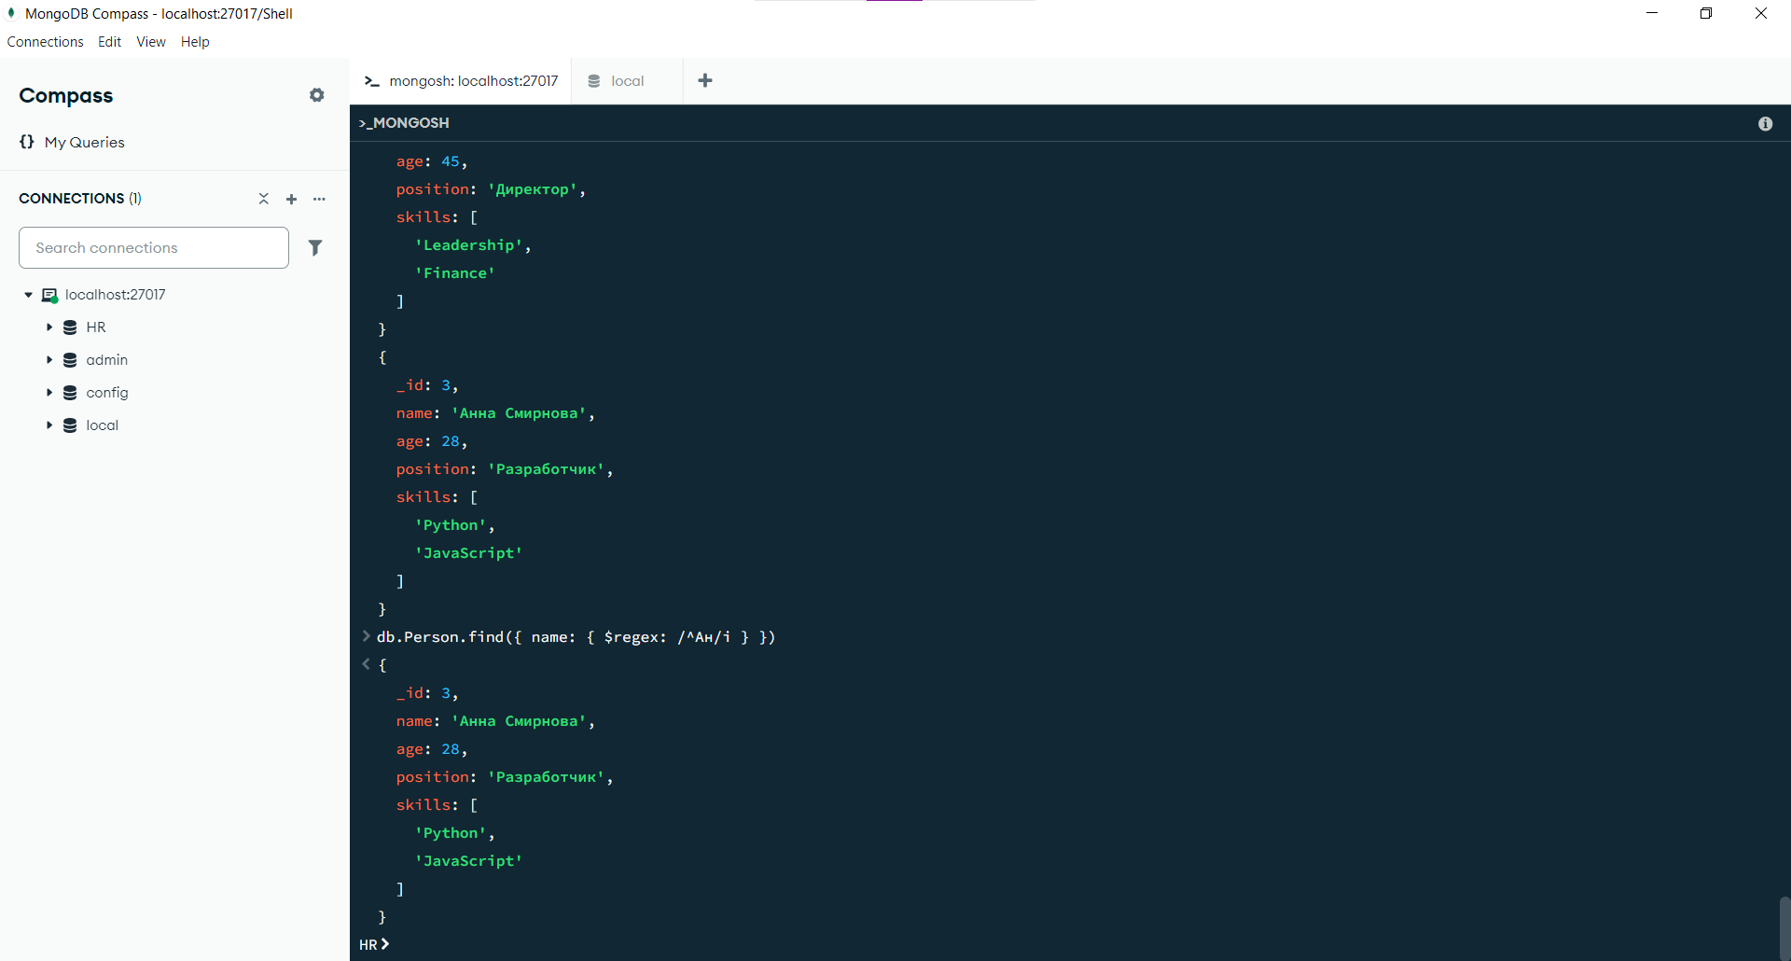

1. Произвести выборку элементов в своей базе данных, используя проекции.

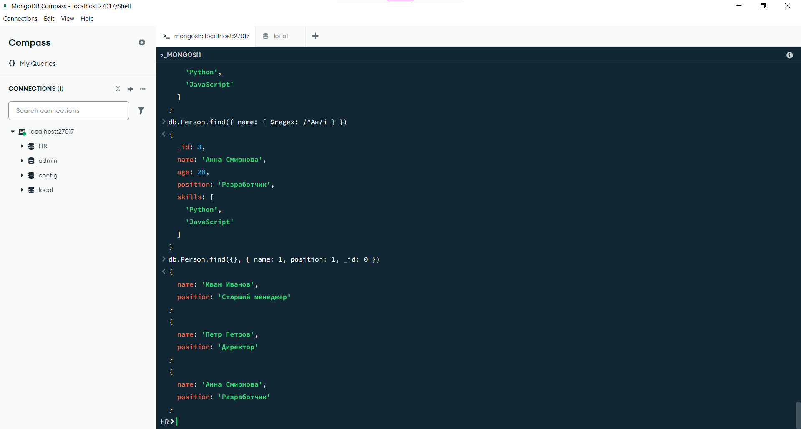

1. С помощью функции count() получить число всех элементов любой коллекции, а также число элементов с заданным фильтром.

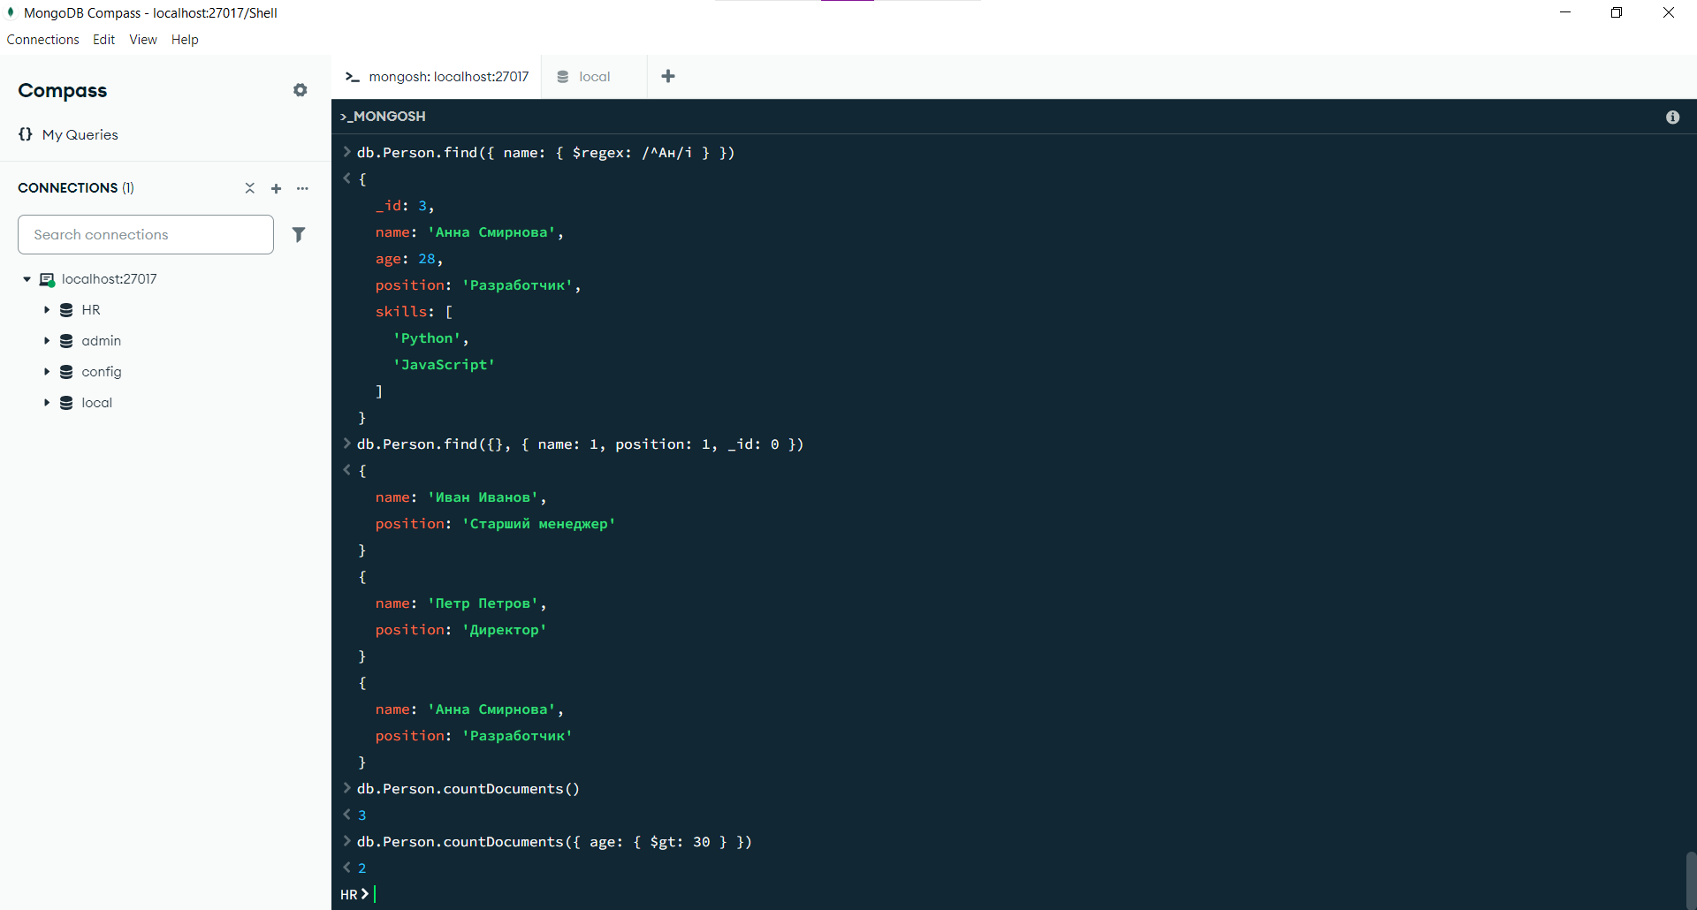

1. Продемонстрировать использование методов limit() и skip().

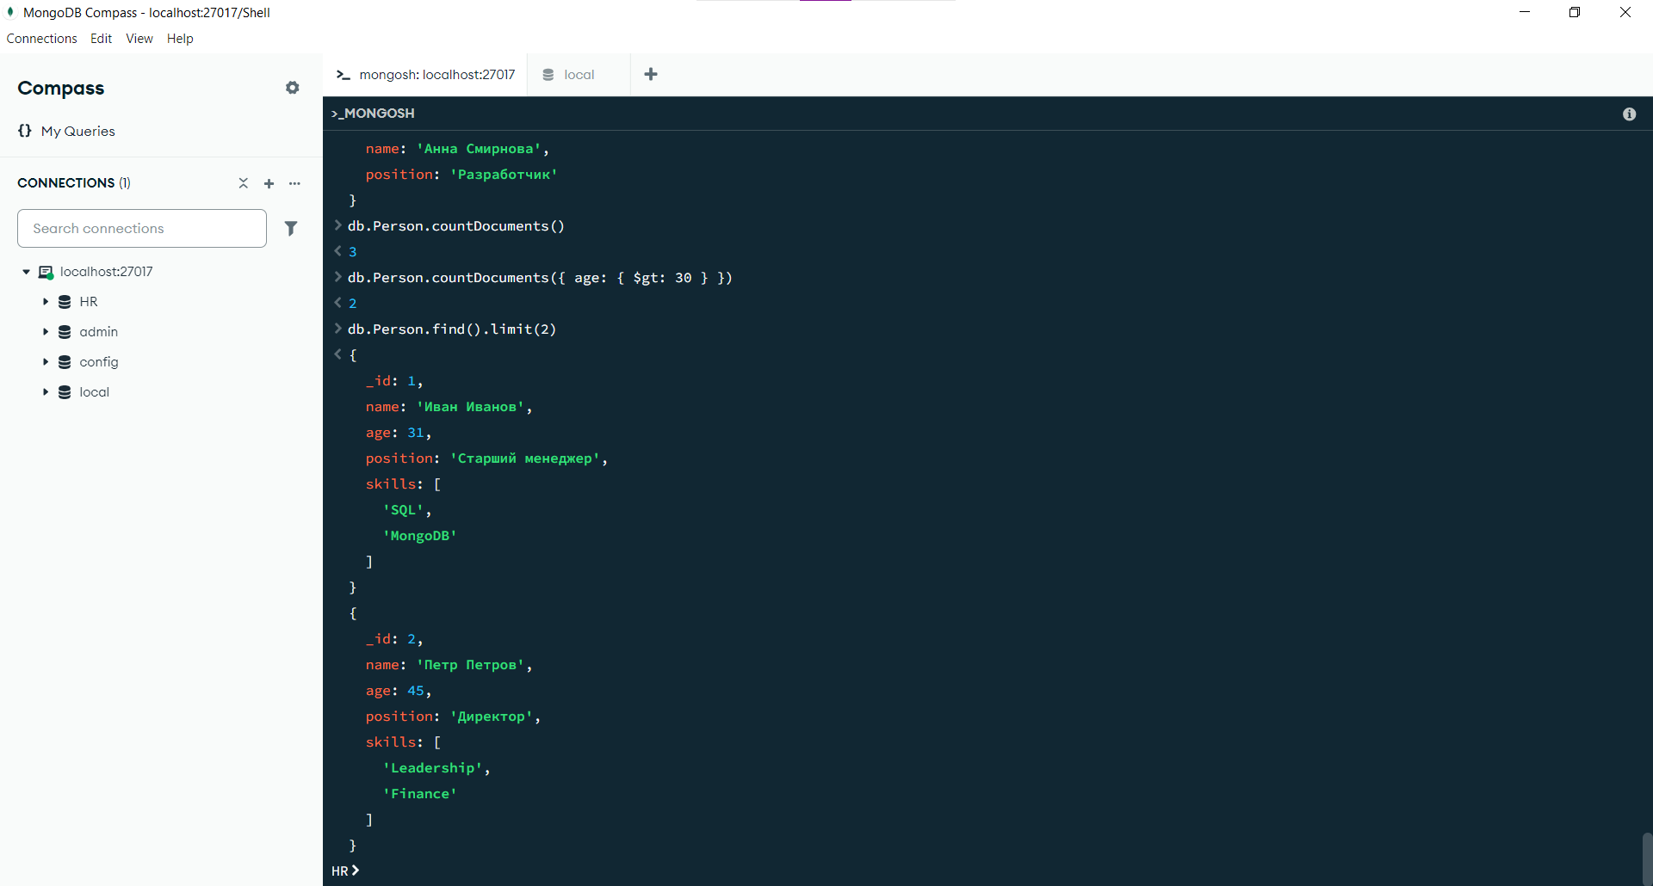

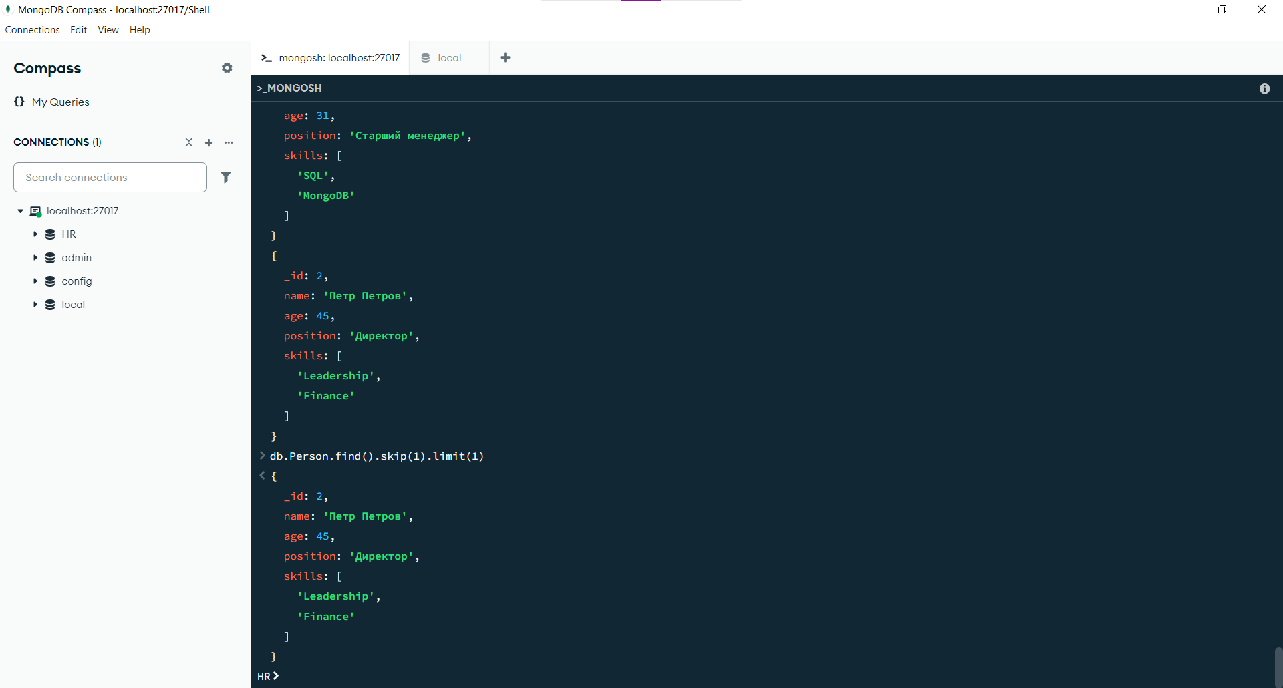

1. Создать запросы с функцией distinct().

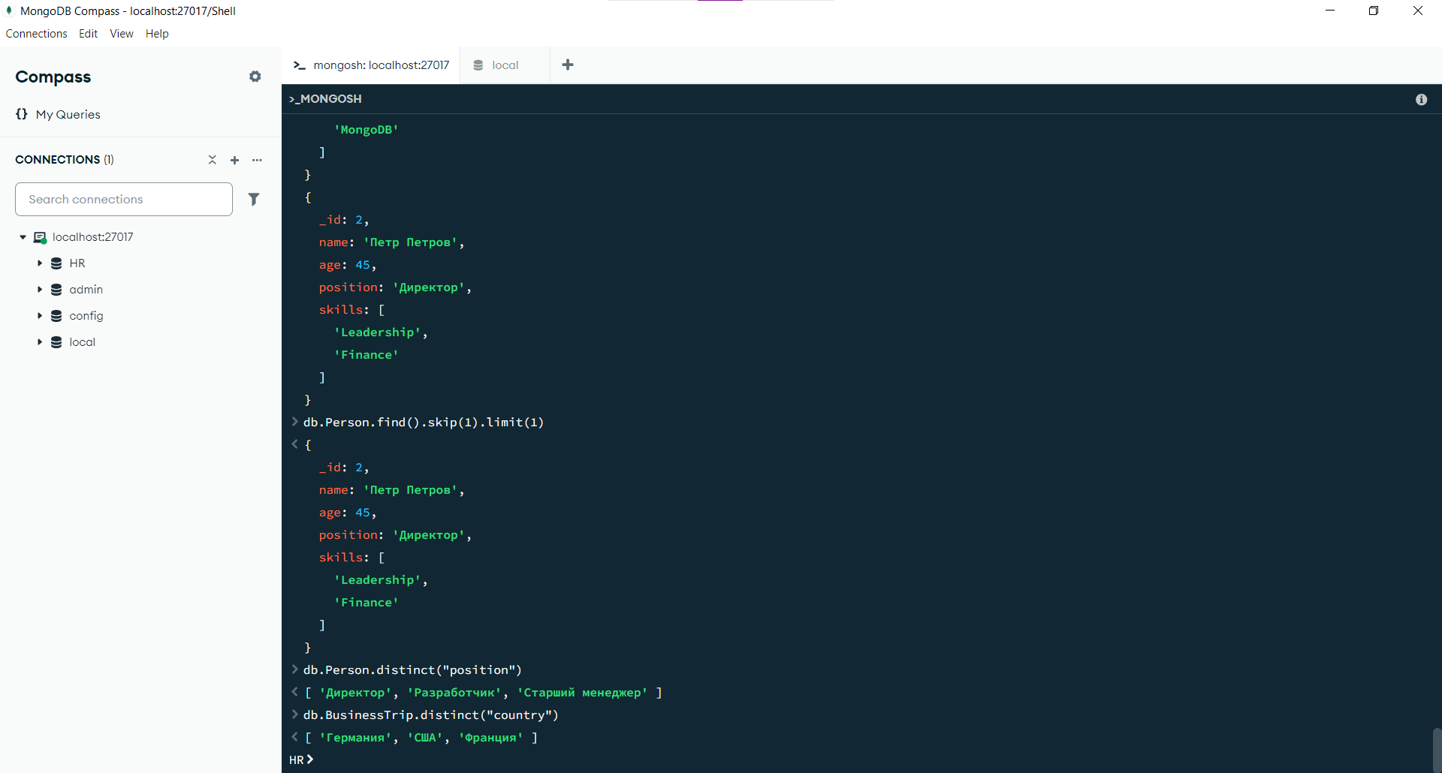

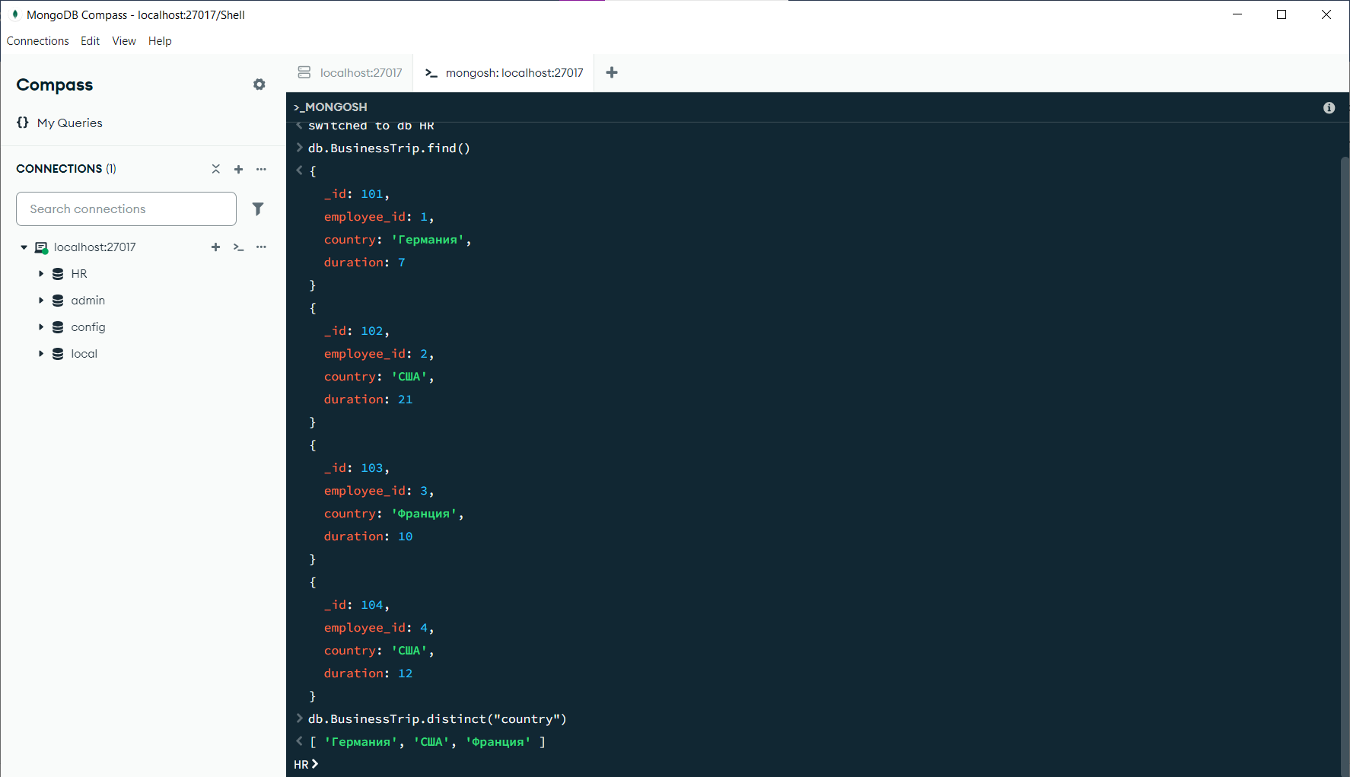

1. Используя метод aggregate(), продемонстрировать работу агрегатных операций.

Агрегация в **MongoDB** — это процесс обработки данных для получения результатов, которые могут включать сортировку, группировку, вычисления и преобразование данных. Она используется для выполнения более сложных операций над коллекциями данных, чем просто поиск или извлечение отдельных документов.

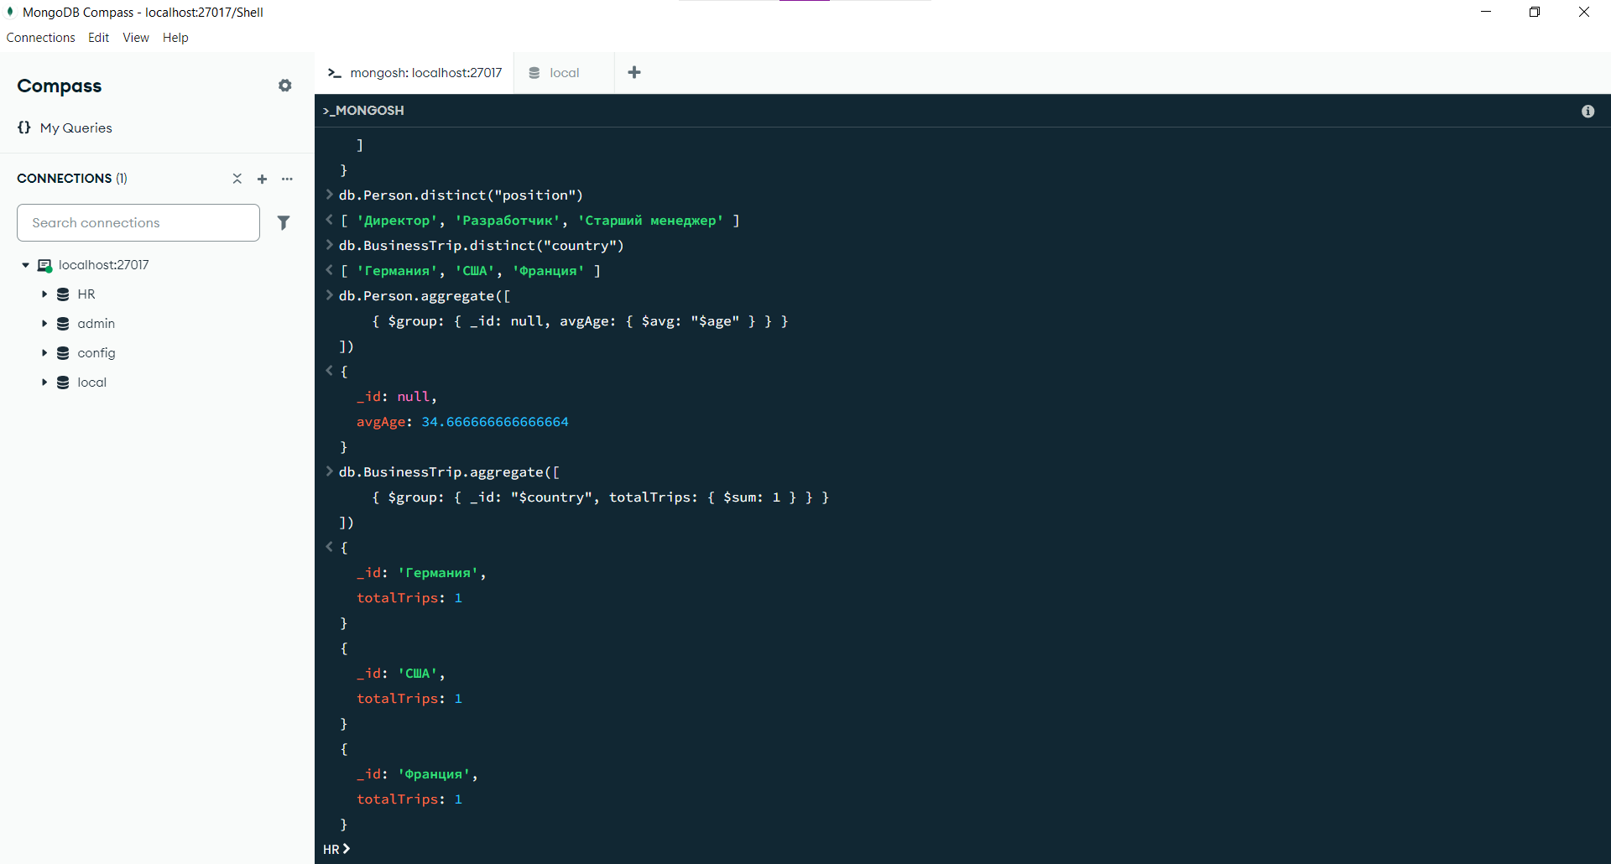

1. Продемонстрировать использование пустого и непустого фильтра в секции match, группировку по нескольким ключам.

